RECOMMANDATIONS MOBILE APP

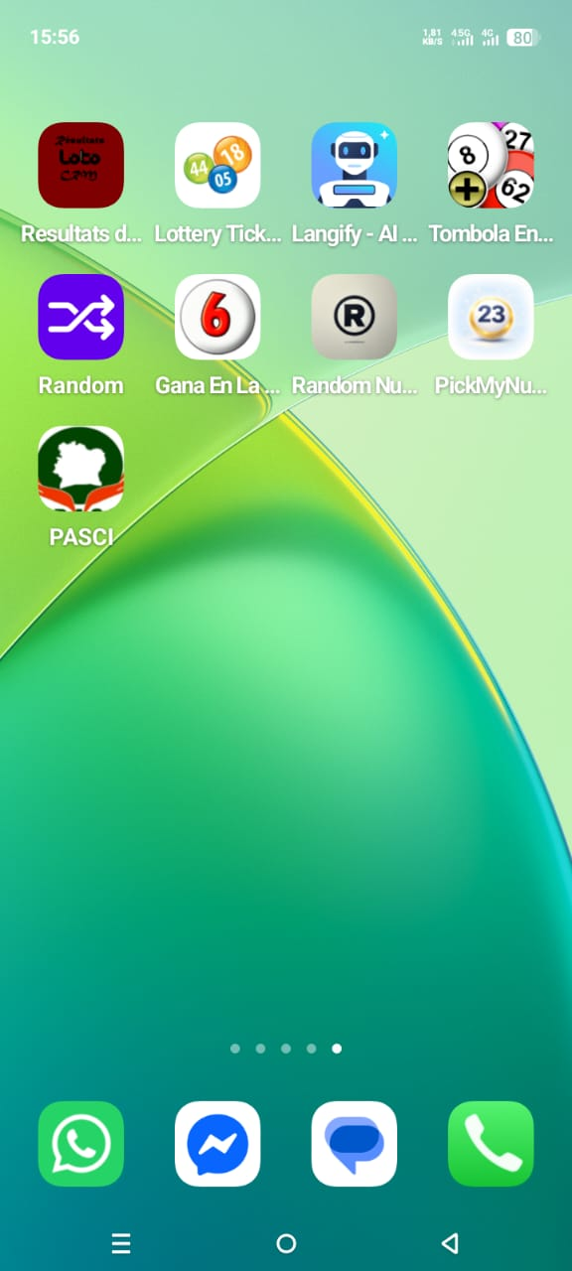
- Remplacer le nom de l’app PASCI par PDOC
- Rendre le logo plus visible

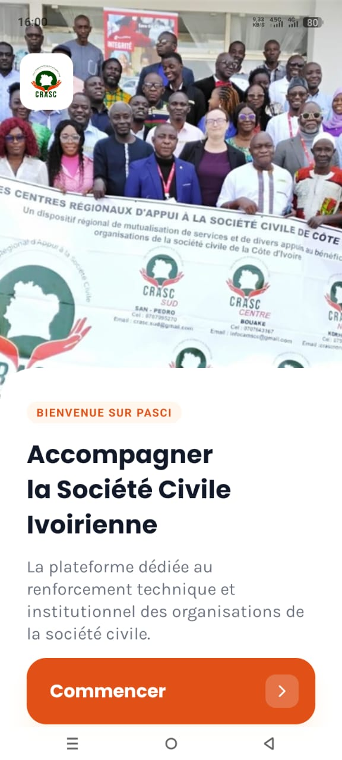
- Supprimer cette partie de l’app. Elle apparaît au lancement de l’app
- Aller directement à l’accueil

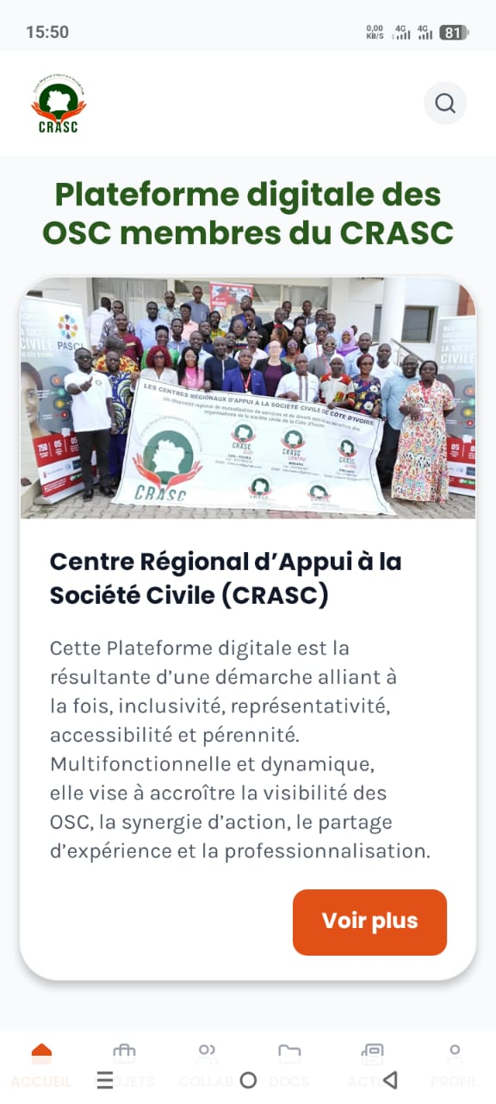
- Mettre D en majuscule et à la fin du texte mettre (PDOC)
- Mettre un slide d’images comme sur le web

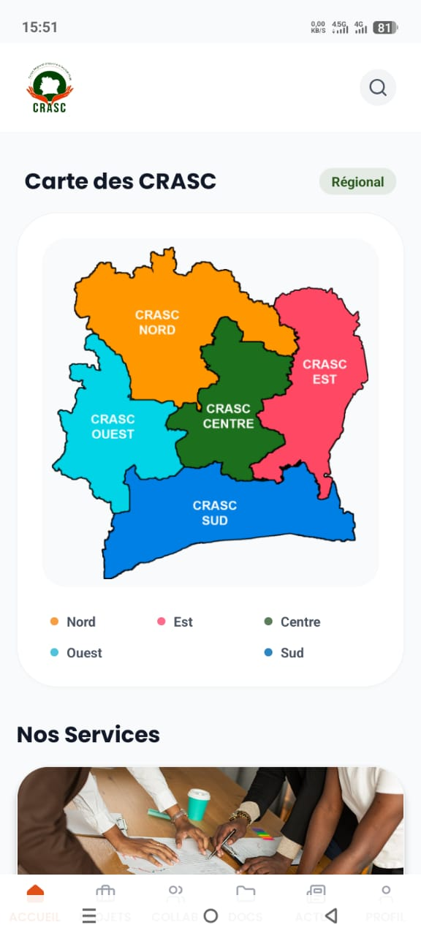

- Remplacer Régional par Cliquer sur la carte
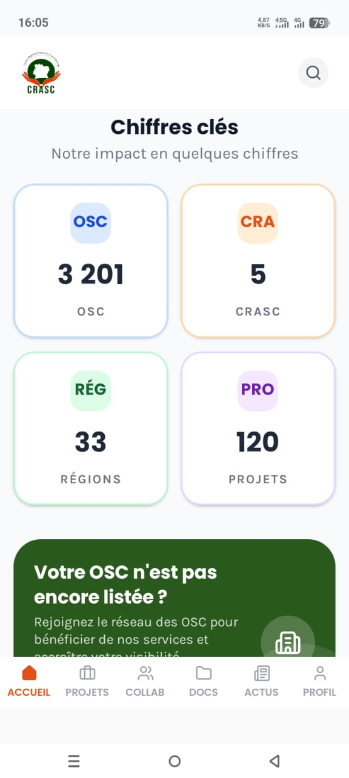
- Réorganiser l’ordre des chiffres clés : 1 CRASC, 2 Régions, 3 OSC, 4 Offres d’emploi
- Réorganiser le menu du bas de l’app : 1 Accueil, 2 Annuaire (Annuaire des CRASC et Annuaire des PTF : Partenaires Techniques et Financiers), 3 Docs, 4 Collab, 5 Projets, 6 Profil
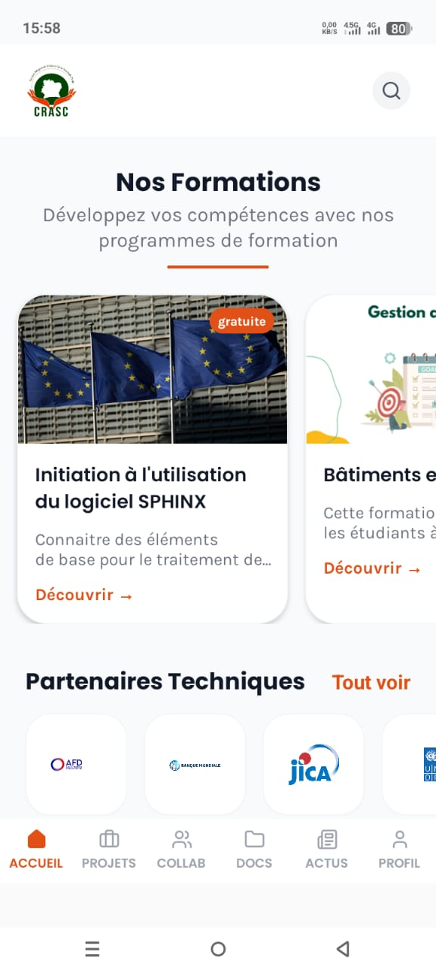
- Il existe 2 types de partenaires
  - Save the children, CERAP, Social Justice, Union Européenne : sont des partenaires (bailleurs), ils ne sont pas des PTF (Partenaires Techniques et Financiers)

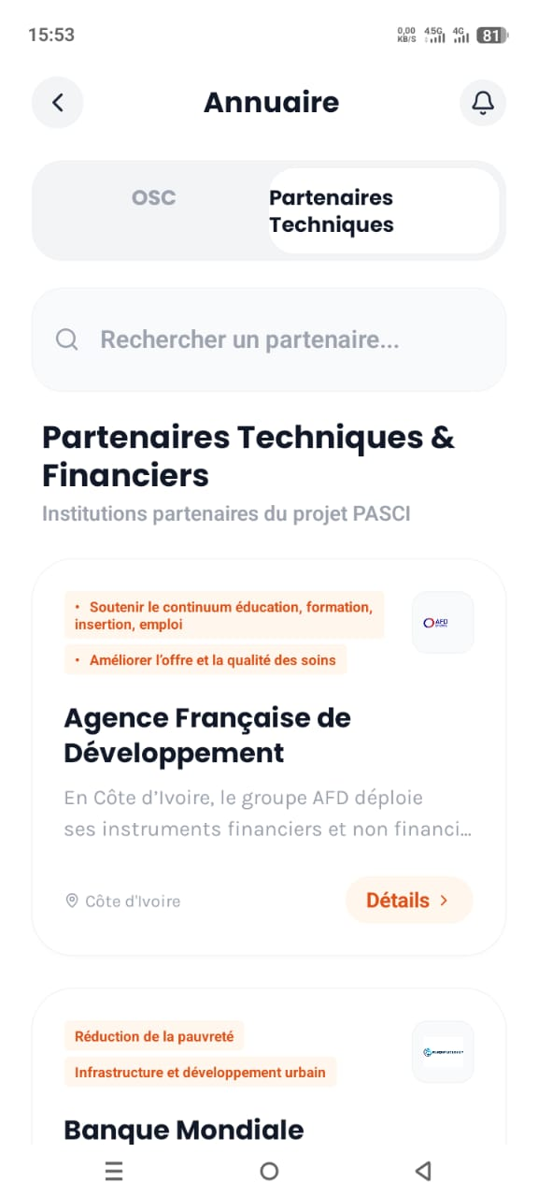
  - Sur le lien suivant se trouve la liste des PTF https://plateforme-osci.org/annuaire/annuaire-des-partenaires-techniques-et-financiers
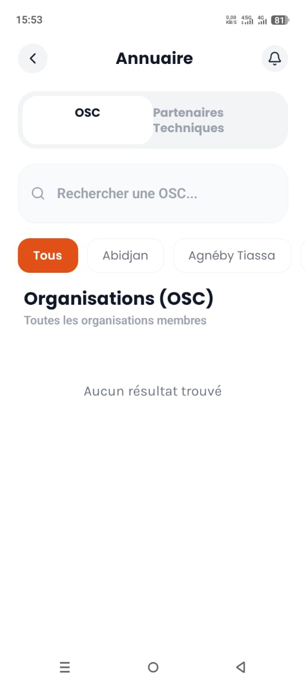
- Charger correctement les annuaires Annuaire des CRACS (OSC) et les Annuaire des PTF
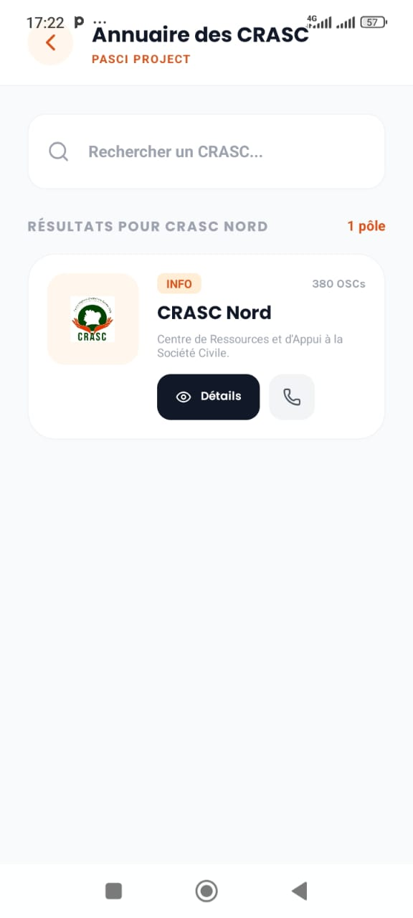
- Remplacer le mot Pôle par CRASC

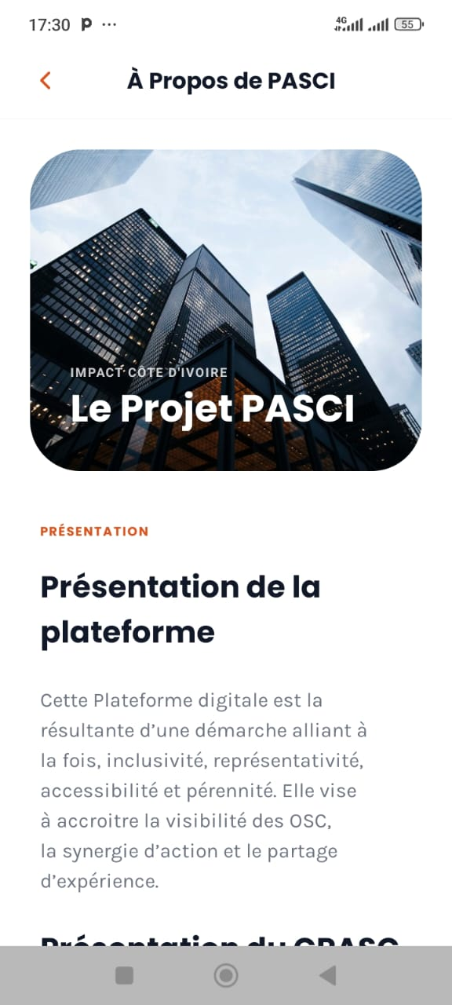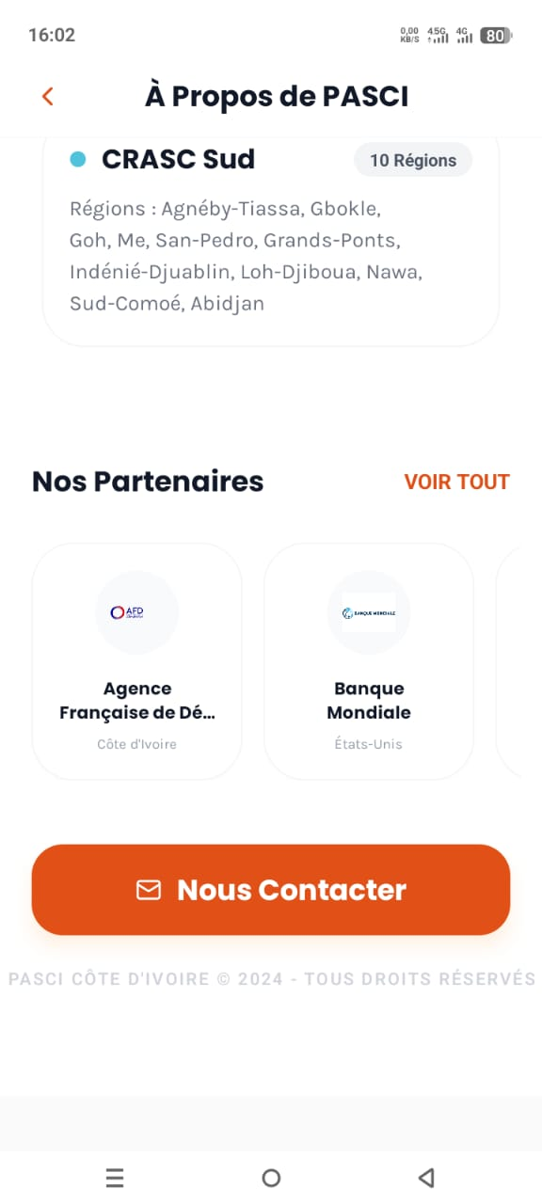
- Sur l’onglet A PROPOS, faire fonctionner les boutons VOIR TOUT et Nous contacter
- Mettre le Bouton Nous contacter à l’Accueil et sur plusieurs autres pages afin d’y faciliter l’accès

